21.12.2016
3190

О внесении изменений в муниципальную программу «Развитие гражданского
общества в г.Заречном Пензенской области на 2015-2020 годы», утвержденную
постановлением Администрации г.Заречного Пензенской области от 20.11.2014 № 2474
(с последующими изменениями)

В соответствии с постановлением Администрации г.Заречного Пензенской области от 27.09.2013 № 1790 «О муниципальных программах закрытого административно-территориального образования г. Заречного Пензенской области», на основании протокола заседания комиссии по программно-целевому управлению социально-экономическим развитием города Заречного от 08.12.2016 № 218, руководствуясь статьями 4.3.1, 4.6.1 Устава закрытого административно-территориального образования города Заречного Пензенской области, Администрация ЗАТО г.Заречного постановляет:

1. Внести изменения в муниципальную программу «Развитие гражданского общества в г.Заречном Пензенской области на 2015-2020 годы», утвержденную постановлением Администрации г.Заречного Пензенской области от 20.11.2014 № 2474 (с последующими изменениями) (далее – Программа):
1) в паспорте Программы в строке «Объемы бюджетных ассигнований муниципальной программы (по годам и источникам финансирования)»:
а) слова «396397,7 тыс. рублей» заменить словами «396391,1 тыс. рублей»;
б) слова «2016 год – 69537,5 тыс. руб.» заменить словами «2016 год – 69530,9 тыс. руб.»;
2) в третьем абзаце раздела 5 «Ресурсное обеспечение и перечень мероприятий муниципальной программы»:
а) слова «396397,7 тыс. рублей» заменить словами «396391,1 тыс. рублей»;
б) слова «2016 год – 69537,5 тыс. руб.» заменить словами «2016 год – 69530,9 тыс. руб.»;
3) в приложении № 1 к муниципальной программе «Развитие гражданского общества в г.Заречном Пензенской области на 2015-2020 годы»:
а) в строке «всего» таблицы цифры «69537,5» заменить цифрами «69530,9»;
б) в строке «МАУ «УОС» таблицы цифры «33000,0» заменить цифрами «32993,4»;
4) в приложении № 2 к муниципальной программе «Развитие гражданского общества в г.Заречном Пензенской области на 2015-2020 годы»:
а) в пункте 1.1 раздела 1.1:
- цифры «31277,2» заменить цифрами «31270,6»;
- цифры «138060,4» заменить цифрами «138053,8»;
б) в пункте 1.1.1 раздела 1.1:
- цифры «31277,2» заменить цифрами «31270,6»;
- цифры «169927,1» заменить цифрами «169920,5»;
в) в строке «Итого по мероприятиям цели 1»:
- цифры «69522,5» заменить цифрами «69515,9»;
- цифры «395930,8» заменить цифрами «395924,2»;
г) в строке «Итого по всем мероприятиям»:
- цифры «69537,5» заменить цифрами «69530,9»;
- цифры «396397,7» заменить цифрами «396391,1»;
5) в приложении № 5 к муниципальной программе «Развитие гражданского общества в г.Заречном Пензенской области на 2015-2020 годы»:
- строки 2, 3 раздела «Обеспечение доступа жителей к социально-значимой информации и базовым информационно-коммуникационным услугам» изложить в новой редакции (приложение).
2. Настоящее постановление вступает в силу на следующий день после опубликования, но не ранее вступления в силу соответствующего решения Собрания представителей города Заречного Пензенской области о бюджете ЗАТО г.Заречный Пензенской области.
3. Настоящее постановление опубликовать в печатном средстве массовой информации газете «Ведомости Заречного».
4. Контроль за исполнением настоящего постановления возложить на руководителя аппарата Администрации города В.С.Узбекова.
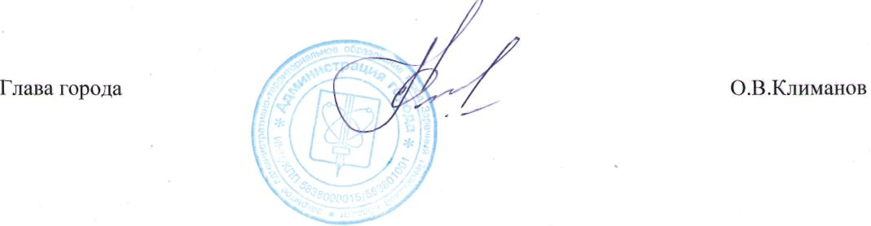

Приложение
к постановлению Администрации
г.Заречного Пензенской области
от 21.12.2016 № 3190

«
N п/п | Наименование муниципальной услуги (работы) | Наименова-ние показателя, характери-зующего объем услуги (работы) | Единица измерения объема услуги | Объем муниципальной услуги (работы) |  |  |  |  |  |  | Расходы муниципального бюджета на оказание муниципальной услуги (выполнение работы), тыс. рублей
 |  |  |  | 2014 | 2015 | 2016 | 2017 | 2018 | 2019 | 2020 | 2014 | 2015 | 2016 | 2017 | 2018 | 2019 | 2020
1 | 2 | 3 | 4 | 5 | 6 | 7 | 8 | 9 | 10 | 11 | 12 | 13 | 14 | 15 | 16 | 17 | 18
2 | Организация и проведение конференций, круглых столов, семинаров, совещаний и иных проектов с участием населения по вопросам деятельности ОМСУ в г.Заречном, социально-экономической и общественно-политической ситуации в городе | Мероприятие | Мероприятие | 105 | 105 | 130 | 125 | 125 | 125 | 125 | 1980,320 | 3223,11 | 3267,69 | 3142,31 | 3142,31 | 3142,31 | 3142,31
3 | Проведение социологических исследований по вопросам деятельности ОМСУ в г. Заречном, социально-экономической и общественно-политической ситуации в городе | Исследование | Исследование | 50 | 20 | 14 | 20 | 20 | 20 | 20 | 1099,400 | 439,76 | 307,832 | 439,76 | 439,76 | 439,76 | 439,76
».

